为什么极少数的伊斯兰教精英，容易走向极端？

原创罗马主义[灼识新维度](javascript:void(0);)

**灼识新维度**

微信号gh_4c12eeda5979

功能介绍不一样的视角，不一样维度，带来全新观点，全新认知升级

2020-12-04[原文](https://mp.weixin.qq.com/s?__biz=MzU0Mjc2OTkzNQ==&mid=2247488093&idx=1&sn=436db935522d04a9c004f0fd56cbbf72&chksm=fb14c43dcc634d2b02c2f4f17a452f72cc08c28c2ee9415b3812bee018fc4e4129b4ff8a7aab&scene=27#wechat_redirect&cpage=30)

收录于话题

#晚清沧海事

75个

**为什么极少数的伊斯兰教精英，容易走向极端？**

晚清沧海事下卷4

**作者|罗马主义**

**（首先我要强调一点，我们说的伊斯兰教，是指的古代新疆的伊斯兰教，和今天没有一点关系，即使用了今天的一些时事做比喻，那也只是为了说明，古代的伊斯兰教的一些特点，请大家务必注意这一点。）**

极少数的伊斯兰教精英，他们有很多非常乖张的行为，让人难以理解。首先他们害怕和人辩论，如果有人想和他们讨论一下伊斯兰教义，他们立刻就会炸毛，拔出刀来，要和你拼个你死我活。

这是一个很奇怪的现象，不和别人辩论，就无法让别人了解教义，不利于传播推广。而且，其实辩论一下，也无伤大雅，虽然一般人喜欢说，真理越辩越明，但实际上未必，往往是越辨越糊涂。

对于一种宗教来说，该信的人总是会信的，不信的人总是不信，所以无论是佛教还是基督教，都特别喜欢和其他人打嘴仗，因为他们这么做，并不会损失什么，反而可以扩大自己的影响力。

别以为今天科学已经日益昌盛，你能凭借自己的知识，把基督教和佛教批的体无完肤，让他们没有立足之地。

错了！今天的各种宗教，依然活得滋润的很，你看庙子里的香客，依然是人如潮涌，被大家批得最狠的佛教和基督教，反而势力扩张的最猛。

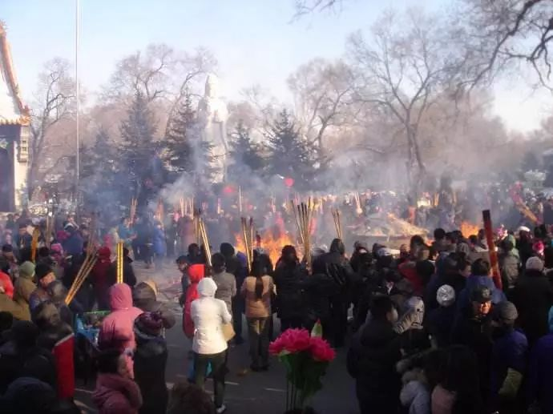

据说光北京的一个朝阳区，就有数千喇嘛被人供养，至于国内的地下基督教教会，外媒保守估计，也有几千万信徒，甚至远远超过了，不准批评，备受照顾的伊斯兰教。

其实你不用奇怪，因为辩论宗教教义的真伪，实在是太空，太玄，像有没有上帝存在？有没有佛陀存在？是一个既不能证真，也不能证伪的话题，扯半天也扯不出一个结果来。

比如，我有一次和一个信教的人辩论，我说世界是宇宙大爆炸创造的，他说宇宙大爆炸是上帝创造的。

我说你瞎扯，我有科学证据证明，宇宙大爆炸是一个自然的物理过程，他说他没有瞎扯，因为恰好是物理规律证明，肯定有上帝，不然的话，宇宙膨胀的速度稍微快一点，或者稍微慢一点，我们的宇宙都不会是现在这样，自然人也就不可能存在。

如果没有一个超自然的上帝调控，这样的宇宙，出现的概率几乎为零，而我们两个之所以能在这里讨论这个问题，全靠上帝的存在。

像他这样的歪歪逻辑，你真的想要辩倒，其实也是很难的，而且很多人会听进去，因此对于基督教或者佛教来说，扯一扯，无非活动一下脸部肌肉，所以他们不在乎，和你一起互喷口水。

如果能把你说服了，他们就增加了一个信徒，赚了，如果不能说服你，无非浪费些口水，反正你本来也不信，他们也不损失什么。

可是你发现没有，极少数的伊斯兰教精英，绝对不会和你争论这些问题，如果你要敢质疑伊斯兰教，无论大事小事，他们唯一的反应，就是喊打喊杀，装成疯子。

但是实际上，这样对他们一点好处也没有，只能让人家把他们当成怪胎，这种举动，你难道不觉得这非常奇怪吗？难道伊斯兰教里，就没有人明白这个道理吗？

还有一点，其他宗教的人，社会地位越高，学识越渊博，财富越多的人，通常会越宽容，反之，伊斯兰教越是上层，就越是极端，最富有的几个伊斯兰教国家，通常也是最盛产极端恐怖分子的地方，你仔细想一想，那些驾飞机撞世贸大厦的家伙，哪一个不是来自沙特？他们一个个生活优越，腰缠万贯，为啥会变得这么极端呢？

其实这些问题，从古至今，都让人想不明白，你想不通，一点儿也不奇怪，乾隆皇帝和刘罗锅和珅一起，一样抠烂了脑壳，也搞不清为什么！

在他治下的盛世里，生活已经是封建时代里，过得最舒坦的日子了，可是穆斯林居然发动了两场惊天动地的大叛乱，而且动机全都非常的无厘头。

在此之前，几乎所有的文献里，都是用无厘头的原因，来解释无厘头的叛乱，古人似乎从来就没有搞清楚过，这帮穆斯林到底是怎么想的！

现在的历史学家，往往也不深思，只会鹦鹉学舌，其实也是一头浆糊。

新疆的大小和卓叛乱，就是一个明显的例证，叛乱的动机和原因是什么？看清代史书的记载，完全是一头雾水。

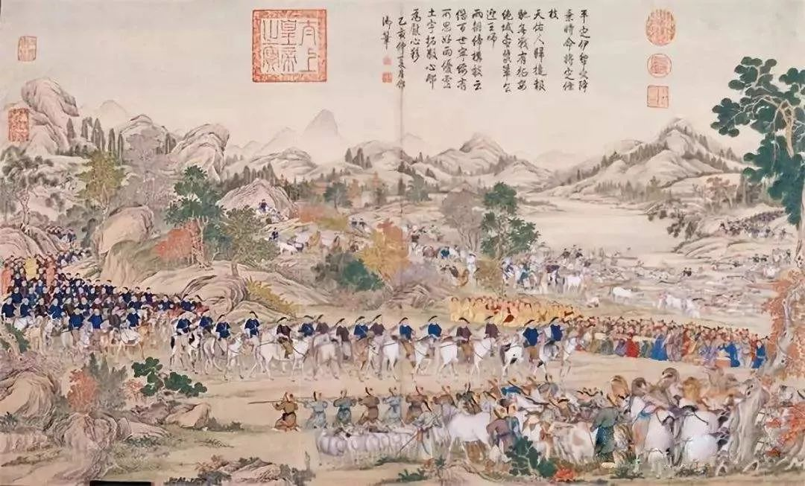

他们是这样解释这件事的，二个非常聪明狡猾，非常识时务的家伙，虽然皇帝对他们非常好，可是他们却人品不好，忘恩负义，所以就叛乱了。

这个答案，你不觉得在逻辑上，是完全混乱的吗？

前面我们说过，明朝中叶的时候，一个住在今天乌兹别克斯坦的社会闲杂人员，名字叫做玛哈图木.阿杂木，某一日，忽然灵感爆发，自称是伊斯兰教的创始人，默罕默德的嫡系子孙，然后又发明了一套教义，开始四处招摇撞骗。

这家伙谎话连篇，见人就说自己祖上是沙特的土豪，牛逼的不得了，钱多的数都数不清，万一哪一天，他继承了遗产，跟着他混的人，少不了都会有一份好处。

凭借着厚颜无耻外加巧舌如簧，再加上他对伊斯兰教的歪曲改造，把巫术中的跳大神和萨满教中的万物有灵，外加祖先崇拜，全部披上了伊斯兰教的外衣，一下子接了地气，被普通群众喜闻乐见。

自然而然的，这个靠吹牛骗人起家的玛哈图木.阿杂木，也就成了网红，一时被万人追捧，成了中亚地区，伊斯兰教一个支派的开山鼻祖。

在明末清初传入中国的伊斯兰教派，基本上都是这些变了味的伊斯兰教，不论是新教还是老教，都和正统的伊斯兰教有很大的区别。

而玛哈图木.阿杂木的后代子孙们，也以伊斯兰教创始人穆罕默德的子孙自居，继续招摇撞骗，他们被中亚和新疆一带的人，尊称为“和卓”，就是圣人的后裔的意思。

玛哈图木.阿杂木娶了三个老婆,有一个老婆生的小孩，全部都穿黑衣，戴黑帽，举黑旗，念经的时候手舞足蹈，大声嚷嚷，被人称为黑山派，有点像中国内地的新教。

这帮人最早来到了新疆，对新疆南部的统治者，蒙古成吉思汗的后代，叶尔羌汗国的大汗说，他们的祖先，来自沙特，创建了伊斯兰教，所以他们“上面”有人。

这些已经改信了伊斯兰教的蒙古人，一听到这话，立刻对这帮戴黑帽子的家伙，崇拜的五体投地，觉得自己终于和沙特的土豪牵上线了，有门道可以进天堂了，于是马上把这帮人奉为国师。

这种心态，就像今天二三线城市的一些土老肥，遇到了北京来的骗子，那些自称能在中南海杀进杀出，随时和中央领导人勾肩搭背，表现的一样。

他们以为如果能和这帮人搞好关系，从此以后拿工程，要贷款，肯定就易如反掌了，于是马上就好吃好喝的款待这些骗子，甚至还送钱送女人，梦想着自己，从此就可以“通天”了，当然，最后的结果，通常是竹篮打水一场空。

玛哈图木.阿杂木的另外一个老婆，她生的孩子，全都穿白衣，戴白帽，举白旗，小声念经，和内地的老教很类似，被称为白山派。

他们一看到自己的黑山派兄弟，这么容易就把新疆人给忽悠了，被人好吃好喝的供着，于是难免有点眼红，也跑到了新疆南部，想来分一杯羹。

俗话说，同行是冤家，骗子也是一样，虽然都是亲兄弟，可是戴黑帽的这帮人觉得，新疆南部的这些凯子，都是自己辛辛苦苦钓上的，而这些戴白帽子的亲兄弟们，一点贡献也没有，凭什么也要来蹭福利，于是坚决抵制。

由于戴黑帽子的来的早，套又下得深，早就赢得了南疆的蒙古汗王们的信任，所以百般的排挤，后来的戴白帽子的亲兄弟们，让他们没机会揩油水，只能喝西北风。

这样一来，戴白帽子的这帮家伙们想不通了，都是一个老爹生的，大家又都在江湖上混，干的是同一行，怎么能分彼此呢？你们吃肉就算了，连汤都不让我们喝一口，这也太不够义气了。

于是两群骗子就内讧了起来，戴白帽子的这帮人，毕竟念经的时候声音太小，跳大神的时候舞姿也不够夸张，再加上初来乍到，根基不深，斗不过戴黑帽子的兄弟，被挤出了新疆南部（以下我们简称南疆）。

一怒之下，带白帽子的人决定去找外援，于是他们就和我们前面提到的，达赖喇嘛五世的私生子，桑结嘉措搭上了关系，千里迢迢的跑到了拉萨，请他主持公道。

而桑结嘉措这个时候，和蒙古准噶尔的葛尔丹打得很火热，他觉得这是一个机会，可以让自己的盟友蒙古准噶尔部，趁机把手伸到南疆。

于是他就写了一封信，让戴白帽子的家伙，去找准噶尔部的葛尔丹，让他出面摆平。

而准噶尔的噶尔丹，这个时候，正准备挑战康熙对蒙古诸部的控制权，他一看私生子的来信，完全赞同他的想法，于是就安排戴白帽子的家伙里应外合，准备吞并南疆了。

准噶尔骑兵的战斗力当时是很强，一出手就消灭了，控制新疆南部的蒙古叶尔羌汗国，把戴黑帽子的骗子们全部赶走，让带白帽子的骗子来掌控，从此新疆南部，就成为了蒙古准噶尔部的附庸。

这个戴白帽子的家伙，就叫做阿伯克和卓，现在新疆喀什边上的香妃墓，其实就是他的墓，后来他的子孙们不断的造反，依据就是他曾经掌管过南疆。

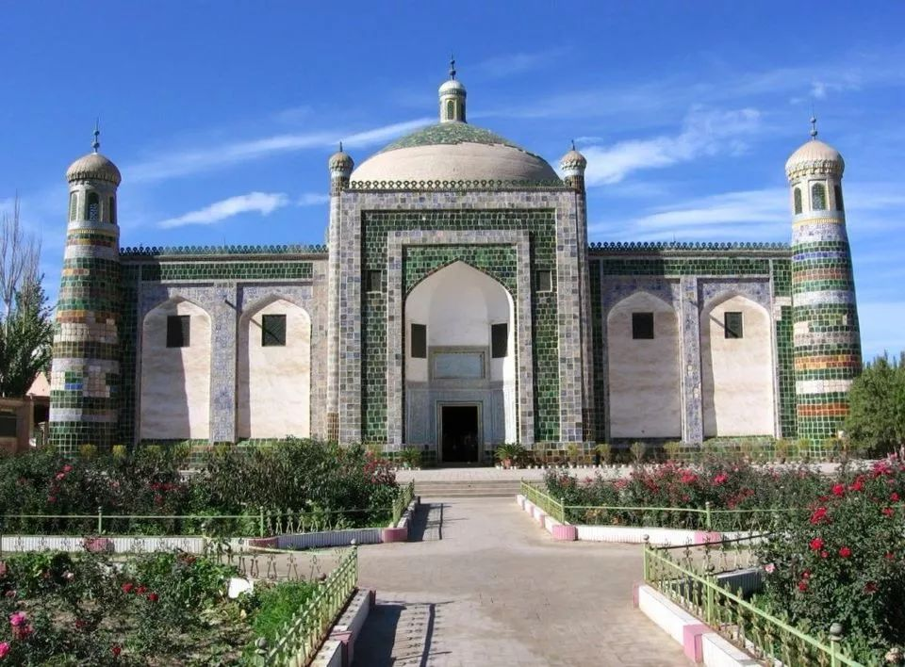

阿帕克和卓之墓

不过这个政权，从来都不是一个独立的政权，它一直附属于蒙古的准噶尔部，必须向蒙古人交保护费，阿伯克和卓，实际上只是噶尔丹的一个马仔。

噶尔丹后来被康熙击败，服毒自杀，他的侄子策妄阿拉布坦，抢占了他的地盘，重新控制了蒙古准噶尔部。

于是戴黑帽子的骗子们，有样学样，也跑来找策妄阿拉布坦，希望他出面打跑带白帽子的骗子，让戴黑帽子的骗子们回去掌权。

于是准噶尔再次出兵，攻占了整个南疆地区，把戴白帽子的骗子们一网打尽。

但是策妄阿拉布坦对骗子们没有什么好印象，他觉得这帮人最好的去处，应该是监狱，于是他就把戴白帽子和戴黑帽子的骗子全都关了起来，软禁在他自己身边，直接选派南疆的本地部落首领，帮他管理南疆。

这个时候阿伯克和卓已经死了，他的儿子和孙子们，被蒙古人长期羁押，无论是准噶尔汗国的策妄阿拉布坦，还是他的儿子噶尔丹策零在位的时候，都没有一点儿要放他们的意思，眼看着白山派这帮人，就要牢底坐穿，再也没有出头之日了。

岁月如梭，一晃几十年过去了，到了乾隆二十年，清军击败了蒙古准噶尔部，在伊犁附近，遇到了阿伯克和卓的两个孙子，一个叫波罗尼都，一个叫霍集占，他们就是史书中所说的大小和卓。

消息传到了北京，乾隆心想，敌人的敌人就是我的朋友，而且乾隆知道，新疆南部，当时称为回部，是伊斯兰教影响很大的地盘，而这两个人据说是伊斯兰教教祖，穆罕默德的嫡系子孙，在当地很有点粉丝。

于是乾隆就想，既然大家都面对着同一个敌人，要不我干脆放了他们，把他们收为盟友，比以前准格尔的噶尔丹，对他们的爷爷阿伯克和卓还要好，他们一定会念我这份感情，对我忠心耿耿，毕竟都是人嘛，一定会将心比心的。

于是乾隆命令，让大和卓波罗尼都担任南疆的统治者，小和卓霍集占担任伊犁的穆斯林首领，除了战时支援点人力物力，跟着去打下群架，平时不用向中央交税，只需要每隔几年，带点儿礼物，来热河看望我一下就可以了，而且到时候我还会赏他们一大堆钱的。

按说白山派和卓家族，奋斗了这么多年，不就是为了等到这一刻吗？而且清廷开出的这个条件，好的简直出乎想象，就是他们家族最巅峰时，阿伯克和卓都没有享受过的这份待遇。

因为蒙古准噶尔很穷，所以，每年南疆地区必须向他们进贡大量的粮食和白银，负担非常沉重，给葛尔丹交完保护费以后，阿伯克和卓手上也剩不了几个钱，日子过得也是紧巴巴的。

可是乾隆富得流油，他才不在乎你那点小钱呢，不仅仅不问你要，而且每次来热河参拜皇帝的时候，你送一份礼物，皇帝会回赠你1.5倍的赏赐，所以好多蒙古王爷，巴不得年年都去朝拜乾隆。

现在大小和卓，被准噶尔囚禁了这么多年以后，突然被天上掉下的馅饼砸中了，按理说他们应该感激涕零才是吧？可是不，他们居然反了！

所以这就回到我们前面提到的那个问题，为什么伊斯兰教精英的行为，让人这么不可琢磨？他们到底在想什么呢？

要搞清楚这个问题，我们要从伊斯兰教的独特性说起，它和其他宗教最大的不同在于，它的推广方式，主要不是靠传教，而是靠武力征服来实现的。

公元610年，穆罕默德在今天沙特拉伯的麦加发明了伊斯兰教，并开始向周围的人传播，吸引了最初的一批信徒。

但是麦加当时是一个非常发达的商业城市，还存在着其他各种宗教信仰，默罕默德和他发明的伊斯兰教，显然不够高端，无法吸引社会的主流人群，始终处于非常边缘的状态，而且还遭到了嘲笑和排斥。

于是默罕默德决定出走，去一个相对落后的城市麦地那传教，那里的人没有见过世面，脑子比较笨，显然好忽悠的多。

默罕默德在这里花了几年的时间，发展了一大批信徒，建立了一支穆斯林军队，打败了来自麦加的数次侵略，最后他带着这支军队，回到了麦加，在刺刀的胁迫下，当地人才接受了伊斯兰教。

随后，默罕默德开始了对外的征服行动，通过不断的军事胜利，把伊斯兰教逐步传播到四面八方。

所以伊斯兰教的发展史，和其他的宗教有着本质的不同，它实际上是从上向下传播的，而我们知道，其他几乎所有的宗教，都是从下向上传播的。

基督教在它早期的传播过程中，在长达几百年的时间里，一直是处于受压迫受迫害的境遇。

它的传播既不是靠政权推广，也没有刺刀做后盾，只能靠宗教的内容来吸引信徒，而且稍有不慎，就会被人抓起来，送到罗马的斗兽场，喂狮子喂老虎。

所以它不仅仅要有非常吸引人的教义，而且还要习惯于被批评和被质疑，能在一个其他文明占优势的社会里，完全靠自身的魅力，来谋得一席之地。

佛教也是如此，从来没有哪个和尚，是靠把刀架在你的脖子上，逼你去烧香拜佛的，都是因为你觉得他说的对，所以你才会发自内心的愿意信。

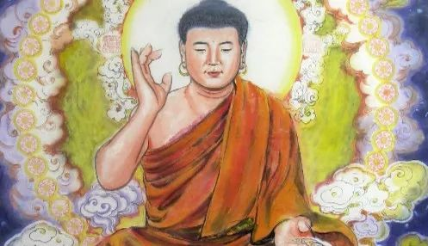

中国传统的儒家思想，本质上也是一种宗教，孔老二带着一群弟子，满世界的乱跑，求点赞，求关注，啥背景也没有，完全靠上下两张嘴皮翻飞，最多也就是把口水沾到了听众的身上。

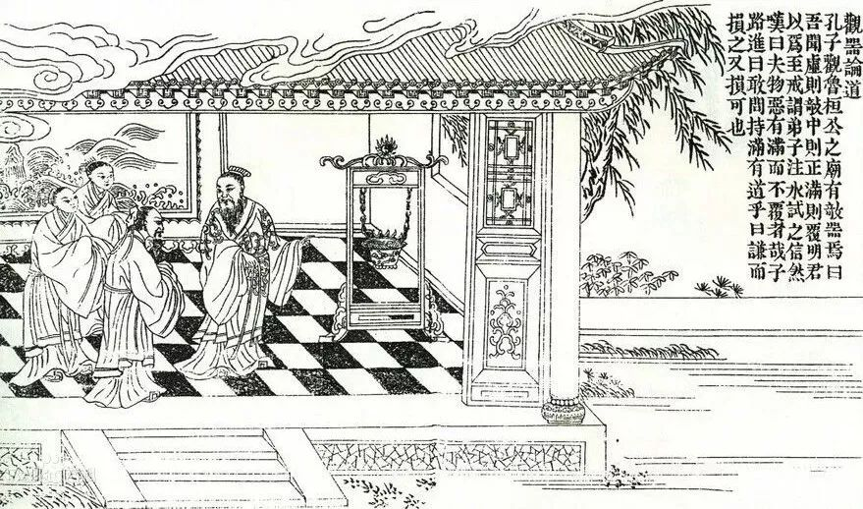

但是反观伊斯兰教，你会发现，在它整个的传播过程中，他们没有经历过这个环节，除了那些非常落后，非常愚昧的地区以外，在其他的地方，它的传播方式都非常的简单粗暴，掌握政权以后，用血和火来推广伊斯兰教。

事实上，中国的新疆南部地区，早期大部分是信仰佛教的，伊斯兰教并不是靠和平的方式，取代佛教的，而是由国家的掌权者，通过数次规模庞大的屠杀佛教僧侣，烧毁佛寺，强迫当地人民改信伊斯兰教的。

不仅仅在新疆是这样，在中亚和其他很多地方也是如此。

印度今天为什么没有佛教？很多人以为是被印度教取代了，其实不是的，也是因为穆斯林侵入了印度北部，建立了伊斯兰王国，他们烧毁佛经，捣毁佛寺，屠杀僧侣，彻底把佛教从印度的土地上抹掉。

所以伊斯兰教的传播，必须要有武力做后盾，如果只是拼内容，拼魅力，伊斯兰教和世界其它几大宗教，完全不在一个层面上。

玛哈图木.阿杂木还有他们的后代，在中亚和新疆传教时，也只是传给那些，被人用刀逼着，早已改信了伊斯兰教的群众，并不是传给其他非穆斯林。

所以这就导致了一个结果，即使今天科学发达到了这个程度，佛教和基督教依然有很强的生命力，而伊斯兰教却很难传到穆斯林以外的人群中。

你不要以为只有北京的达官贵人，疯狂的崇拜来自西藏的喇嘛，其实就是在西方，也有一大群政界和商界精英，都是达赖喇嘛这个分裂分子的脑残粉，把他的每一句话都奉为人生指南，随时都愿意为他解囊相助。

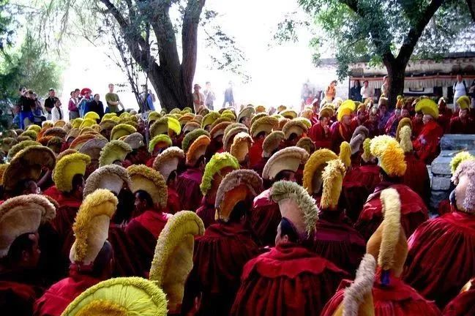

至于基督教，在我国本来已经几乎消亡，可是改革开放以后，再次被传入中国，虽然受到了严格的管控，可是依然得到了快速发展。

特别是那些地下教会，虽然经常被依法取缔，可是效果并不明显，据国外媒体估计，在中国的地下基督徒，目前已经有几千万人之多。

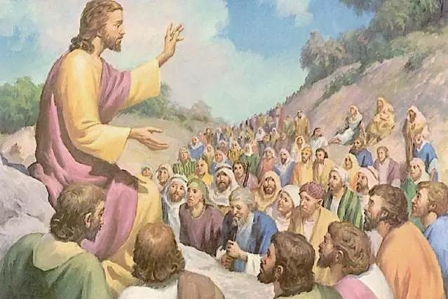

可是无论在东方还是西方，目前伊斯兰教根本就无法靠自身的魅力，来吸引新的信徒，主流社会都把他们当成另类，他们唯一的扩张办法，就是大量的生孩子，来源源不断地补充他们的力量。

如果你了解了这些背景，你再来看极少数的伊斯兰教精英们，他们的一些表现，就会立刻豁然开朗，明白了他们为什么会表现的这么古怪。

为什么伊斯兰教害怕别人质疑他们的教义，不敢和别人辩论，说穿了，无非是因为他们心虚，因为他们没有能力，用和平的方式说服别人。

而且他们知道，他们的教义没有像其他宗教那样，经过了长期的磨练，有着很强的与时俱进的能力，如果一旦暴露在阳光下，他们就会立刻显得脆弱不堪，所以他们只能用最极端的方式，来阻止这种情况的发生。

而且越是伊斯兰教的精英，文化和知识水平越高，越明白他们自己的局限性，知道他们无法和其他的宗教或者意识形态，进行和平竞争，那样他们会输得一塌糊涂。

所以他们必须变得极端，只能靠使用暴力手段，要么征服对手，要么和其他文明之间，画上一条深深的鸿沟，把自己封闭起来，不让其他文明渗入，不然的话，他们就会一败涂地。

因此，为什么本拉登要去搞911，因为他觉得他自己，有拯救伊斯兰教的历史使命，如果他不通过极端手段，把整个穆斯林世界，推到西方世界的对立面去，让双方互相敌视，进而产生隔阂，那么，西方文明，早晚就会凭借自身的优越性，把伊斯兰教吞噬。

同样，那些土生土长的西欧穆斯林，也深知这一点，无论他们的国家对他们多么的好，他们中的极少数精英，也要对本国发动暴恐袭击，也是因为他们深知，他们无法和这些文明竞争，所以他们必须变成另类，和大家隔绝开来。

**因此，当我们说了这么多以后，你就可以明白一个道理，对于普通的伊斯兰信众来说，伊斯兰教的这个弱点，和他们没有一分钱的关系，多几个人信，少几个人信，和他们没有什么利益冲突。**

**因为他们信教主要是为了满足他们自己的宗教感情，或者是文化传承，所以，伊斯兰教本身是没有什么问题的。**

**可是对于极少数伊斯兰教精英来说，信徒的多少，决定了他们的权利和财富的多少，要尽可能的去增加信徒，最低限度也不能减少信徒，而伊斯兰教的这个弱点，阻碍了他们实现目标，就会把他们逼向极端。**

我们再来看看，为什么乾隆皇帝对大小和卓这么好，可是他们却非要反叛不可，就是显而易见的事了。

因为当清朝的势力到达新疆以后，意味着以儒家思想为代表的中华文明，也来到了这里，而这是对他们最大的威胁。

大小和卓作为宗教首领，对他们自身的弱点一清二楚，他们知道在和平竞争的状态下，儒家文明对于伊斯兰文明，有碾压性的优势，他们赖以立身的根本，宗教权威，就会被彻底摧毁。

为什么我们会这么说呢？因为大家要知道，儒家思想从孔子创立开始，一直到汉武帝的时候，才成为官方哲学。

从春秋到西汉，几百年的时间里，儒家思想长期都是非主流，在和其他学说激烈的竞争中，随时都处于受排挤的状态，动不动还被人焚书坑儒。

所以，儒家思想最终能走上历史的舞台，那全靠长期苦练内功外功，特别是嘴皮子功夫的结果。

所以无论是拼魅力拼口才，儒家思想和基督教佛教不相上下，而这一点恰恰是伊斯兰教的软肋，对于少数伊斯兰教精英来说，他们一旦没有了刀，就不知道该怎么说服其他人。

而且，这还是被历史所证明了的，明朝初年，中国信仰伊斯兰教的人非常之多，有学者认为可能达到了10%左右，大家知道朱元璋的手下大将，胡大海，常遇春等等许多人，很可能都是穆斯林，著名的航海家郑和，大部分历史学家认为，他也是一个穆斯林。

明代从来没有限制过伊斯兰教，也没有迫害过穆斯林信徒，基本上是放任自流，但是到了明代中晚期，内地的穆斯林人数，基本上已经少到了可以忽略不计。

所以只要是和平竞争，伊斯兰教是无法和儒家文明抗衡的，而这一点，大小和卓自然也是心知肚明，因此，虽然乾隆皇帝，对他们有救命之恩，又开出了无比优厚的条件，但是他们还是必须反，这就是历史的宿命。

当然，作为骗子家族的成员，这两个人的能力也是非同小可，不但诡计多端，而且军事才能突出，如果不是一个叫兆惠的清军将领横空出世，他们几乎就成功了。

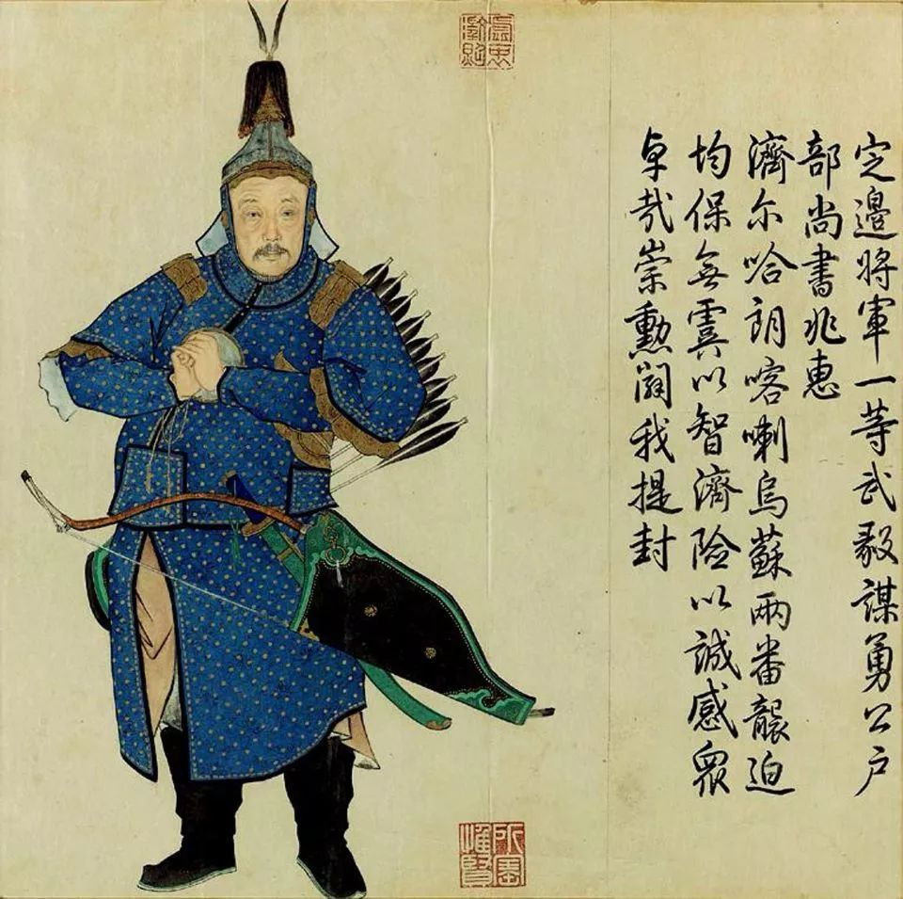

兆惠

兆惠是中华民族的杰出人物，虽然他的功绩，丝毫不亚于西汉时，北击匈奴的卫青，霍去病，唐朝时，平定西突厥的李靖，但是他却几乎被历史所遗忘。

在整个收复新疆的战役里，最艰难最惊险的，就是平定大小和卓叛乱，从新疆一直打到了阿富汗，其间的惊心动魄，波澜壮阔，绝对让你叹为观止。

可惜的是，建国以后，由于政治观点，民族和宗教等等综合原因，这段历史淡出了人们的视野，所以我们现在能看到的资料，都是简略的不能再简略的寥寥数笔，让人遗憾。

在下面一章里，我将把我收集到的资料，呈现给你，为你拉开这场史诗的序幕，重回到了那个金戈铁马，英雄辈出的年代。

**欲知后事如何，请听下回分解。如果觉得本文可读，请分享到朋友圈，谢谢大家。**

-End-